Тригонометрические неравенства и их решение
- Неравенство, в котором неизвестная переменная находится под знаком тригонометрической функции, называется тригонометрическим неравенством.
- К простейшим тригонометрически неравенствам относятся следующие 16 неравенств:
sinx>a, sinx≥a, sinx<a, sinx≤a,
cosx>a, cosx≥a, cosx<a, cosx≤a,
tanx>a, tanx≥a, tanx<a, tanx≤a,
cotx>a, cotx≥a, cotx<a, cotx≤a.
Здесь x является неизвестной переменной, a может быть любым действительным числом.
Неравенства вида sinx>a, sinx≥a, sinx<a, sinx≤a
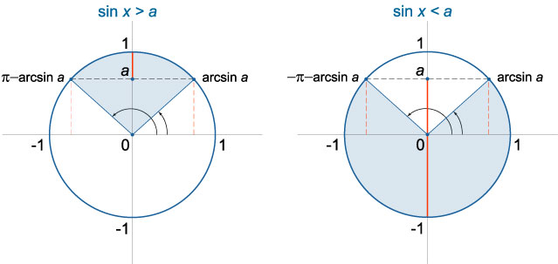
Рис.1 | Рис.2
Неравенство sinx>a
- При |a|≥1 неравенство sinx>a не имеет решений:
x∈∅
- При a<−1 решением неравенства sinx>a является любое действительное число:
x∈R
- При −1≤a<1 решение неравенства sinx>a выражается в виде
arcsina+2πn<x<π−arcsina+2πn,n∈Z (рис.1).
Неравенство sinx≥a
- При a>1 неравенство sinx≥a не имеет решений:
x∈∅
- При a≤−1 решением неравенства sinx≥a является любое действительное число:
x∈R
- Случай a=1
x=π/2+2πn,n∈Z
- При −1<a<1 решение нестрогого неравенства sinx≥a включает граничные углы и имеет вид
arcsina+2πn≤x≤π−arcsina+2πn,n∈Z (рис.1).
Неравенство sinx<a
- При a>1 решением неравенства sinx<a является любое действительное число:
x∈R
- При a≤−1 у неравенства sinx<a решений нет:
x∈∅
- При −1<a≤1 решение неравенства sinx<a лежит в интервале
−π−arcsina+2πn<x<arcsina+2πn,n∈Z (рис.2).
Неравенство sinx≤a
- При a≥1 решением неравенства sinx≤a является любое действительное число:
x∈R
- При a<−1 неравенство sinx≤a решений не имеет:
x∈∅
- Случай a=−1
x=−π/2+2πn,n∈Z
- При −1<a<1 решение нестрогого неравенства sinx≤a находится в интервале
−π−arcsina+2πn≤x≤arcsina+2πn,n∈Z (рис.2).
Неравенства вида cosx>a, cosx≥a, cosx<a, cosx≤a
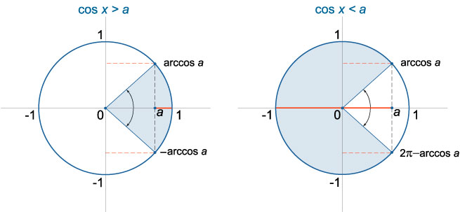
Рис.3 | Рис.4
Неравенство cosx>a
- При a≥1 неравенство cosx>a не имеет решений:
x∈∅
- При a<−1 решением неравенства cosx>a является любое действительное число:
x∈R
- При −1≤a<1 решение неравенства cosx>a имеет вид
−arccosa+2πn<x<arccosa+2πn,n∈Z (рис.3).
Неравенство cosx≥a
- При a>1 неравенство cosx≥a не имеет решений:
x∈∅
- При a≤−1 решением неравенства cosx≥a является любое действительное число:
x∈R
- Случай a=1
x=2πn,n∈Z
- При −1<a<1 решение нестрогого неравенства cosx≥a выражается формулой
−arccosa+2πn≤x≤arccosa+2πn,n∈Z (рис.3).
Неравенство cosx<a
- При a>1 неравенство cosx<a справедливо при любом действительном значении x:
x∈R
- При a≤−1 неравенство cosx<a не имеет решений:
x∈∅
- При −1<a≤1 решение неравенства cosx<a записывается в виде
arccosa+2πn<x<2π−arccosa+2πn,n∈Z (рис.4).
Неравенство cosx≤a
- При a≥1 решением неравенства cosx≤a является любое действительное число:
x∈R
- При a<−1 неравенство cosx≤a не имеет решений:
x∈∅
- Случай a=−1
x=π+2πn,n∈Z
- При −1<a<1 решение нестрогого неравенства cosx≤a записывается как
arccosa+2πn≤x≤2π−arccosa+2πn,n∈Z (рис.4).
Неравенства вида tanx>a, tanx≥a, tanx<a, tanx≤a
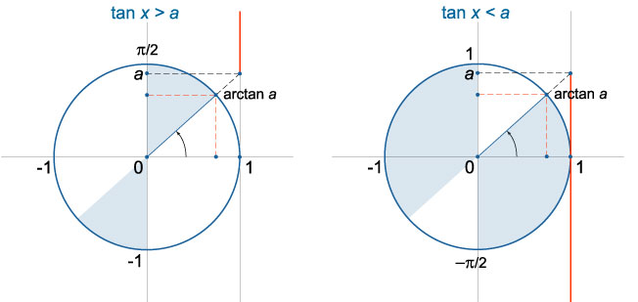
Рис.5 | Рис.6
Неравенство tanx>a
- При любом действительном значении a решение строгого неравенства tanx>a имеет вид
arctana+πn<x<π/2+πn,n∈Z (рис.5).
Неравенство tanx≥a
- Для любого значения a решение неравенства tanx≥a выражается в виде
arctana+πn≤x<π/2+πn,n∈Z (рис.5).
Неравенство tanx<a
- Для любого значения a решение неравенства tanx<a записывается в виде
−π/2+πn<x<arctana+πn,n∈Z (рис.6).
Неравенство tanx≤a
- При любом a неравенство tanx≤a имеет следующее решение:
−π/2+πn<x≤arctana+πn,n∈Z (рис.6).
Неравенства вида cotx>a, cotx≥a, cotx<a, cotx≤a
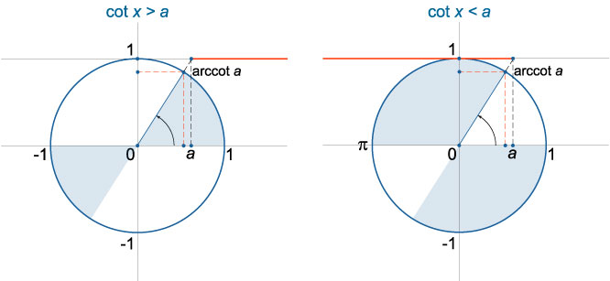
Рис.7 | Рис.8
Неравенство cotx>a
- При любом a решение неравенства cotx>a имеет вид
πn<x<arccot a+πn,n∈Z (рис.7).
Неравенство cotx≥a
- Нестрогое неравенство cotx≥a имеет аналогичное решение
πn<x≤arccot a+πn,n∈Z (рис.7).
Неравенство cotx<a
- Для любого значения a решение неравенства cotx<a лежит в открытом интервале
arccot a+πn<x<π+πn,n∈Z (рис.8).
Неравенство cotx≤a
- При любом a решение нестрогого неравенства cotx≤a находится в полуоткрытом интервале
arccot a+πn≤x<π+πn,n∈Z (рис.8).

Либо неравенства решаются по формулам из таблицы, приведенной ниже: 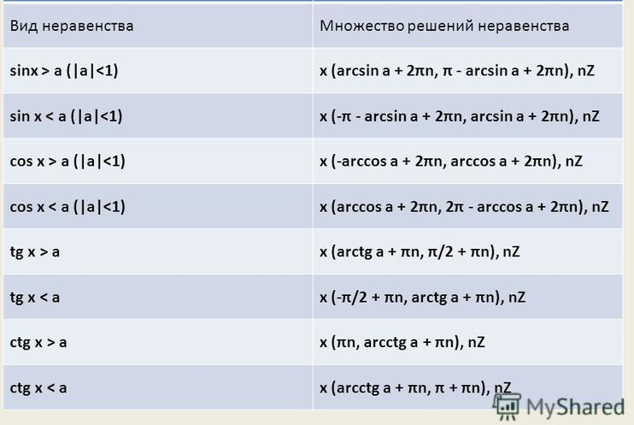

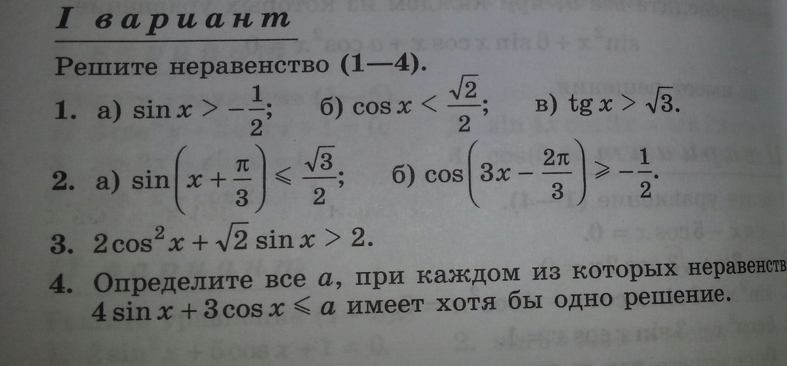
Задания :
1. Изучить материал ,записать в тетрадь определение тригонометрических неравенств и формулы для решения тригонометрических неравенств.
2.Решить неравенства: 1(а,б,в)
Задания выполнить до 5.06.2020 г.
Выслать по номеру тел. 89233340020 - WhatsApp, Viber,
либо по эл. адресу: zinevich1957@mail.ru.

